**Дистант. 2 младшая группа. 20.04-24.04. Шулакова О.В.**

**Математика.**

**Сравнение чисел 4 и 5. Овал.**

Подготовьте сюжетные картинки с изображением цветов, геометрических фигур, лист с заданием, фломастеры синего и красного цвета.

Устройте ребёнку сюрпризный момент: пусть придёт в гости какой-нибудь герой (выберите из игрушек, которые у вас имеются дома например: Зайка).

-К тебе в гости пришёл Зайка Стёпа, поздоровайся с ним. (Напомните, что за окном весна, некоторые животные выходят из спячки. Птицы возвращаются, зайцы меняют шубку с белой на серую. )

-Зайка скучал всю зиму и ему очень хочется с тобой поиграть.

Загадайте Зайке и ребёнку загадку:

Зеленеет и растёт, и всю жизнь лишь воду пьёт.

Место жительства горшок, а зовут его…. (воспользуйтесь показом изображений растений).

Работа с листом: Сколько леек на рисунке? Сколько цветков в горшках?

-проведите дорожки от лейки к цветку? Почему? Правильно ..леек меньше , чем цветков, а цветков больше, чем леек.

Предложите ребёнку пальчиковую гимнастику:

«Фью ,фью !-птицы распевают.(Пальцы рук плотно сжаты, открывать-закрывать« клювики».)

На лугу фиалки расцветают.(Руки в вертикальном положении, ладони прижаты друг к другу, пальцы округлять.0

И земля глядит на нас, сотней фиолетовых глаз(Поочерёдно соединять каждый пальчик руки с большим пальцем).

Спросите у ребёнка, какие он знает геометрические фигуры? Продемонстрируйте геометрические фигуры.

-Какая фигура изображена на картинке?(овал, работа на листе)

-На что похож овал?

-Какая фигура нарисована на картинке, которая лежит перед тобой?

-Обведи пальчиком фигуру по стрелочкам. Красным фломастером большой овал по точкам, а маленький- синим. Уточните, что овалы бывают разного размера.

Предложите ребёнку отдохнуть:

Раз, два, три, четыре пять- топаем ногами.

Раз, два, три, четыре, пять- хлопаем руками.

Раз,два, три, четыре, пять-занимаемся опять.

Игра» Соедини правильно».

Предложите ребёнку провести дорожку от горшка к цветку, соответственно их размеру. Обязательно похвалите ребёнка.

Спросите у ребёнка: -Чем занимались? Кто приходил в гости? Всё ли понравилось?

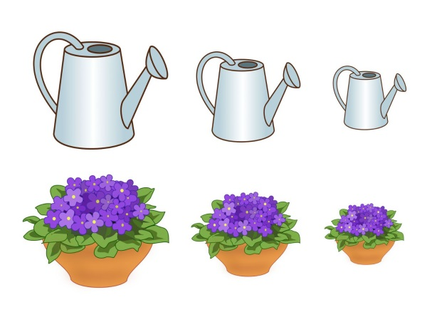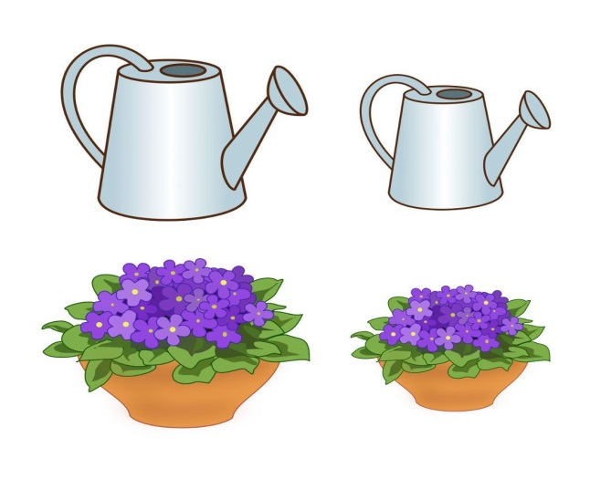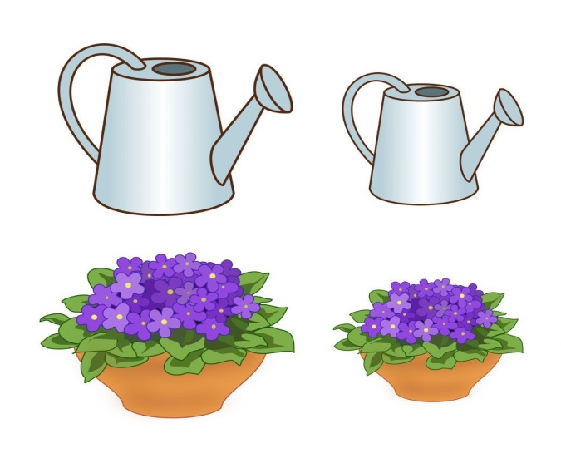

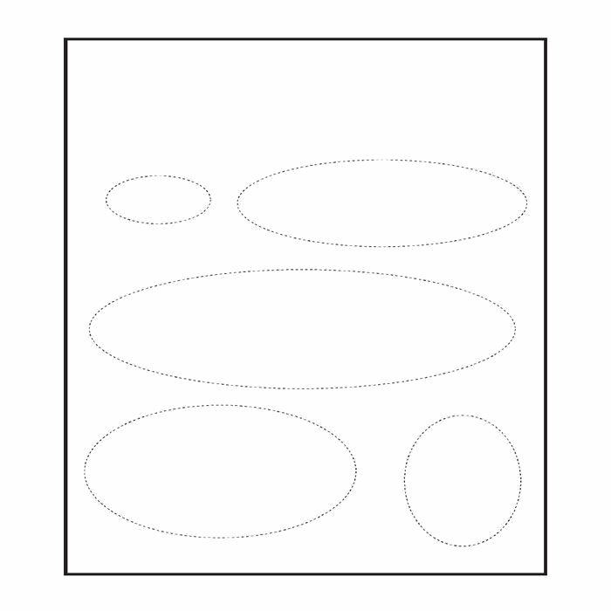

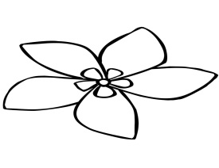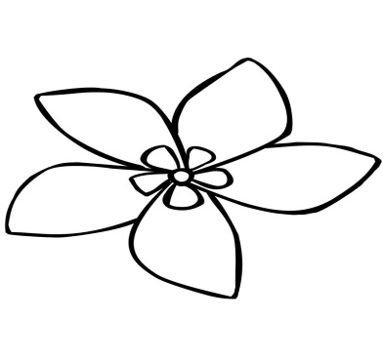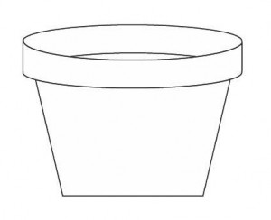

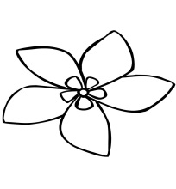

**Развитие речи.**

Предварительная работа: рассматривание картинок с изображениями слов, в которых присутствует звук «С»(солнце, часы, стрекоза, стул, собака, куст , сосиска). Чтение художественной литературы К.И.Чуковский « Мойдодыр».

Приготовьте куклу- Грязнулю, алгоритм умывания (по возможности), маску лисы.

В гости к ребёнку приходит кукла-Грязнуля.

Прочитайте стихотворение:

Черные ладошки;

На локтях —дорожки…

Кончик носа черный,

Будто закопченный.

-Что нужно сделать, чтобы кукла стала чистой?(Умыть).

-Для тех, кто умывается вода поёт свою песенку.

— Но сначала надо сделать зарядку для нашего язычка.

Проводится артикуляционная гимнастика.

1. Упражнения для губ.

— «Улыбка»

Давай улыбнемся друг другу. Растянуть сомкнутые губы, зубы при этом тоже сомкнуты.

-«Трубочка»

А теперь сделаем упражнение «Трубочка». Вытяни губы вперед. Посмотри, как это делаю я, и повторяйте за мной.

2. Упражнение для языка.

-«Покусаем язычок»

Воспитатель.

— Давай тихонько покусаем наш язычок от кончика до середины, выдвигая язычок вперед.

Покажите упражнения и предложите повторить его ребёнку. Следите за точностью выполнения упражнения, обязательно хвалите ребёнка.

3. Упражнение для подвижности нижней челюсти.

-«Причешем язычок»

-А теперь давай причешем наш язычок. Растяни губы в улыбке, язычок протисни наружу между зубками, и верхними передними зубками скобли по язычку. Словно расческой причесываешь.

—Молодец! Теперь твой язычок легко справится с песенкой воды.

Послушай ее: «с-с-с-с»

-В ручейке вода струится,

В речке плещется вода.

Мы из крана будем мыться,

Без воды нам никуда.

- А ты хочешь спеть песенку воды? Давай чуть —чуть приоткроем кран (имитируйте движения). Вода течет небольшой струей — поет негромкую песенку.

Предложите детям тихо спеть песню воды.

Обращайте внимание на то, что при пении песенки воды губы растянуты в улыбке. Кончик языка упирается в нижние зубки.

— А теперь давай сильнее откроем кран. (Имитация движения). Вода зажурчала громче. Песенка воды звучит громко. (Тренируется сила голоса).

Рано утром на рассвете.

Умываются мышата,

И котята, и утята,

И жучки и паучки.

— Даже серый зайка умывается.

Физкультминутка.

-Давай покажем Грязнуле , как серый зайка умывается.

Серый зайка умывается,

Видно в гости собирается:

(выполнять движения как при умывании)

Вымыл носик, вымыл хвостик,

Вымыл ухо, вытер сухо.

(движения в соответствии с текстом)

Серый зайка умывается,

Видно в гости собирается.

( выполнять движения как при умывании)

Кто — то зайку напугал.

Зайка, прыг! И ускакал.

Оденьте маску лисы.

— Кого испугался зайка? (лису)

Проговорите чистоговорки.

Упражнение на сочетание звука «С» с гласными.

Са-са-са- бегает лиса.

Ас-ас-ас- свет в окне погас.

Со-со-со-мне дали колесо.

Ос-ос-ос –на палубе матрос.

Су-су-су-ягоды в лесу.

УС-ус-ус- на елке много бус.

Сы-сы-сы-тикают часы.

Ыс-ыс-ыс- кот ловит крыс.

Су-су-су – прогоним мы лису.

Предложите чистоговорку проговорить ребёнку.

Затем снимите маску лисы***.***

-Убежала лиса. У меня для тебя есть загадки, в которых есть песенка воды.

Дидактическая игра «Услышь звук «с»».

Называйте слова, в которых звук «с» встречается в начале, в середине, и в конце, вставляя слова, в которых отсутствует звук «с» (солнце, мяч, часы, машина, стрекоза, кубик, стол, стул, стрекоза, собака, пингвин, свинья, паровоз ). Предложите ребёнку хлопать в ладоши, услышав в названных словах звук «с».

Взять в руки куклу- Грязнулю.

Надо, надо умываться

По утрам и вечерам.

А не чистым трубочистам

Стыд и срам!

— Давай скажем Грязнуле:» Стыд и срам«!

— Давай научим Грязнулю умываться .

Помогут нам картинки.(Если есть доска, развешать на доску алгоритм умывания. Если нет доски , положите перед ребёнком.

— Послушай, Грязнуля, как надо правильно умываться. (Вместе с ребёнком проговорите последовательность умывания.)

— А теперь давай Грязнуле покажем, как мы умываемся .

Пальчиковая игра «Умывалочка»

Мы намылим наши ручки,

(круговыми движениями тереть одну ладошку о другую)

Раз — два — три, раз —два- три!

(два раза выполнять по три ритмичных хлопка)

А над ручками, как тучки,

(выбрасывать руки вверх)

Пузыри, пузыри.

(хватательные движения руками)

Н.Нищева.

Спросите у ребёнка, с каким звуком мы сегодня познакомились? А кто сегодня пришел к нам в гости? Наша кукла Грязнуля больше не хочет быть грязнулей. Она пойдет сейчас умываться и будет вместе с нами играть.

**Окружающий мир. Лепка.**

«Тарелочка из глины»

Для этого занятия рекомендуется приобрести в канцелярских магазинах глину для лепки.

Предложите ребёнку познакомиться со свойствами глины и песка, со структурой её поверхности.

Материал: Сухая глина, песок, ёмкость для замешивания, глиняная посуда( по возможности).

Расскажите ребёнку, что посуду изготавливают из разных материалов. (Пластик, алюминий, стекло, керамика, дерево)

На полке стоит керамическая посуда. У вас на столе лежит кусок глины и песок в тарелке.

-Сегодня  у нас необычная лепка. Представь себе, что ты находишься в мастерской по изготовлению посуды. Обрати внимание на полке стоит посуда. Она сделана из глины (дать потрогать некоторые предметы). Посуда какая? Твёрдая, хрупкая и т. д. Чтобы посуда стала твёрдой её ставят в духовой шкаф или в печи для обжига, а потом наносят специальную глазурь. Давай посмотрим пропускает ли посуда воду? Нет, обожженная посуда не пропускает воду она твёрдая.

Я предлагаю взять в руки песок. Он какой?

- Правильно, он сыпучий.

-А теперь возьмите в руки глину. Она какая?

- Глина твёрдая, отламывается кусочками.

- Сможешь ли ты что-нибудь слепить из глины? Правильно, из неё невозможно ничего слепить, потому что она рассыпается, она сухая.

- А что нужно сделать, чтобы глина стала мягкой, пригодной для лепки? (ответы детей)

- Хорошо, давай попробуем добавить воды .

- Посмотри какой стала глина? Правильно, для лепки нужна влажная глина.

Сделайте вместе с ребёнком вывод: из сырой глины легко лепить, т. к. мягкая.

Предложите ребёнку слепить посуду из глины. (если позволяет материал обожгите посуду, вылепленную ребёнком в духовке).

Если есть возможность посмотрите с ребёнком видео, как из глины изготавливают посуду.

**Рисование.**

Подготовьте гуашь желтую , красную, образец рисунка, альбомный лист для рисования, кисть , баночка с водой, салфетки для просушивания кисти, иллюстрация солнышка, игрушка «Солнце»(по возможности)

Загадайте ребёнку загадку.

-Слушай внимательно и скажи , что это?» - Доброе, ласковое, на всех людей смотрит, а на себя смотреть не дает?»(Солнышко»).

  - Давай подойдем к окошку и посмотрим, не выглядывает ли солнышко?

 - Нет, не видно.

 - А давай мы с тобой его позовем!

 - Проговарите потешку:

«Солнышко – ведрышко,

 Выгляни в окошко,

 Солнышко, нарядись,

Красное, покажись!»

 - Никак солнышко не хочет из–за тучки выходить.

 Еще раз проговорить вместе с ребёнком потешку

- А сейчас послушай какие есть пословицы про солнце:

 - Солнце низенько, так и вечер близенько.

- Солнце встанет, так и утро настанет.

- Солнце, воздух и вода — лучшие доктора.

- Смотри , а вот и солнышко заглядывает в окошко и видит, как ты играешь, занимаешься.

Солнышко-игрушка:

Слышу (имя ребёнка), как ты меня зовёшь,

Весело, дружно здесь вы живете?

Чтоб о тебе узнал весь свет,

Нарисуй ты мой портрет.

- Ну что ж , нарисуем солнышко?

**Физкультминутка: «Солнце просыпается».**

Ночь в окошко заглянула*, (складывать ладошки лодочкой)*

Наше солнышко уснуло, *(Наклонять голову).*

Солнце просыпается  *( потягиваться)*

 Деткам улыбается. *(Хлопать в ладошки).*

- А сначала, скажи мне ребята, чтобы нарисовать солнышко, что нам нужно подготовить? ( - краски, кисточку, лист бумаги, стакан с водой.)

: - Какими красками можно нарисовать солнышко? ( Желтой, красной.)

- Скажи , а какие предметы имеют жёлтый цвет? ( лимон, банан, апельсин, мандарин, помидор, ягоды.)

- А можно нарисовать солнышко синим, фиолетовым или голубым цветом?

А скажи , если солнышко будет синим или фиолетовым, как думаешь оно будет нас греть?

- Правильно , для рисования солнышка можно использовать только желтый, красный цвет, эти цвета мы называем - тёплые цвета, потому, что они греют нас, дают нам тепло.

- А какую форму имеет солнышко?(круг)

- Как мы его будем рисовать? Давай попробуем в воздухе нарисовать солнышко( пальчиком в воздухе нарисуйте солнышко вместе с ребёнком)

-Сегодня мы возьмем лист бумаги вертикально и нарисуем солнышко вверху, а потом нарисуем кому наше солнышко светит.

- Размешиваем краску желтого цвета. Набираем её на кисточку. Коснитесь кисточкой листа бумаги, оставляя заметное пятнышко, не отрывая кисти, начинайте круговыми движениями увеличивать пятно – приговаривая:)

Наше солнышко растет,

Наше солнышко встает,

Солнце просыпается,

Деткам улыбается!

- Хочешь нарисовать свое солнышко?

Дети: - Да! (Дети приступают к работе.

Перед работой предложите ребёнку пальчиковую гимнастику **“Дай нам, солнышко, тепла”**

Мы ладошки потянули,

И на солнышко взглянули. (потягивать руки вверх)

Дай нам, солнышко, тепла,

Чтобы силушка была. (Делать движение пальцами, словно маня к себе.)

Наши пальчики — малютки,

Не хотят ждать ни минутки, (Ритмично сгибать и разгибать пальцы.)

Не хотят уж больше ждать

Продолжают рисовать.

Приступайте к рисованию.

- У нас с вами две руки, а у солнышка лучей много.

- Итак, сколько у солнышка лучей?

- Смотри , лучики у солнца везде: и сбоку, и вверху, и внизу. Они могут быть короткими и длинными. Солнышку нужно много лучиков, чтобы всех – всех обогреть, ярким светом осветить, утром разбудить – всех птичек, животных, ребятишек. Вот какое доброе у нас солнце!

-Лучи можно нарисовать прямые и изогнутые, красным или желтым цветом

- У меня получилось желтое солнышко, а лучи у него красные. А у тебя получились лучи?

- Скажи , если на улице будет светить такое солнышко, какое будет у всех настроение?

- Вот какое замечательное, доброе солнышко! Всех животных и ребят обогрело своими лучами.

Предложите ребёнку дополнить рисунок  кому солнышко светит.

- Итак, , что мы сегодня с тобой делали?

- Теперь ты знаешь, сколько лучиков у солнышка? ( много)

- А какого цвета солнышко?

- А какого цвета лучи у солнца?

- Кому наше солнышко сегодня светит?

- Давай покажем рисунки нашему солнышку, которое сегодня к нам заглянуло. - Солнышко говорит тебе “спасибо!”

|  |
| --- |
|  |
|  |

|  |
| --- |
|  |
|  |
|  |
|  |